

ÖĞRENCİ STAJ DOSYASI

ÖĞRENCİNİN
ADI SOYADI :
BÖLÜMÜ :
PROGRAMI :
SINIFI :
NUMARASI :

STAJ DÖNEMİ: ......./........./.................. --- ......../........./...................

KARADENİZ TEKNİK ÜNİVERSİTESİ
FOTOĞRAF*
Öğrenci İşleri Daire Başkanlığı
TRABZON

Adı, Soyadı :
Öğrenci No :
Sınıf veya Yarıyıl :

İşyerinin İsim ve Adresi | Başlama Tarihi | Bitiş Tarihi | Çalıştığı Gün Sayısı | Staj Bölümü

İşyeri Sorumlu Amirinin

Adı, Soyadı :
Unvanı :

…./…../202….
İmza ve Mühür
(İmza ve Mühür Zorunludur)
STAJ DEFTERİ ONAY FORMU

KTÜ MİMARLIK FAKÜLTESİ MİMARLIK BÖLÜMÜ STAJ KOMİSYONU

61080 TRABZON
Tel:0462 3253182, Fax: 0462 3255588
web:www.ktu.edu.tr
e-posta: mimarlikburostaji@ktu.edu.tr
mimarliksantiyestaji@ktu.edu.tr

…….………………nolu………………………………………..isimli öğrenci …………. günlük
şantiye/büro stajını kontrolümde tamamlamıştır. Staj sonunda öğrencinin yapmış olduğu işleri
anlatan doküman tarafımdan kontrol edilip onaylanmıştır. Bilgilerinize sunarım. (…../…../202....)

............................................................
(Amirin Ünvanı, Adı, Soyadı*)
(İmza*)

Not: Bu belgeyi işveren/yetkili kişi dolduracaktır.
STAJ DEFTERİ ÖĞRENCİ BEYANNAMESİ

Stajımı yapmam için gereken başvuru evraklarını eksiksiz doldurduğumu ve başvurumu zamanında yaptığımı, stajımı başvuru dosyamda belirttiğim …./…./202.. - …./…./202… tarihler arasında amirim ……………….……………….. ‘ın (Unvan Ad, Soyad) sorumluluğunda tamamladığımı, fotoğrafları kendim çektiğimi ve bilgileri kendim topladığımı, bilgilerin referanslarını metinde ve kaynakçada eksiksiz olarak gösterdiğimi, aksinin ortaya çıkması durumunda her türlü yasal sonucu kabul ettiğimi beyan ederim. ……../……../202….

............................................................
(Öğrencinin Adı, Soyadı*)
(İmza*)

/ /20 TARİHİNDEN / /20 TARİHİNE KADAR BİR HAFTALIK ÇALIŞMA

GÜNLER | YAPILAN İŞ | İZAHATIN BULUNDUĞU YAPRAK NO’SU
PAZARTESİ
SALI
ÇARŞAMBA
PERŞEMBE
CUMA
CUMARTESİ
ÖĞRENCİNİN İMZASI* :

KONTROL EDENİN İMZASI* :

/ /20 TARİHİNDEN / /20 TARİHİNE KADAR BİR HAFTALIK ÇALIŞMA

GÜNLER | YAPILAN İŞ | İZAHATIN BULUNDUĞU YAPRAK NO’SU
PAZARTESİ
SALI
ÇARŞAMBA
PERŞEMBE
CUMA
CUMARTESİ
ÖĞRENCİNİN İMZASI* :

KONTROL EDENİN İMZASI* :

/ /20 TARİHİNDEN / /20 TARİHİNE KADAR BİR HAFTALIK ÇALIŞMA

GÜNLER | YAPILAN İŞ | İZAHATIN BULUNDUĞU YAPRAK NO’SU
PAZARTESİ
SALI
ÇARŞAMBA
PERŞEMBE
CUMA
CUMARTESİ
ÖĞRENCİNİN İMZASI* :

KONTROL EDENİN İMZASI* :

/ /20 TARİHİNDEN / /20 TARİHİNE KADAR BİR HAFTALIK ÇALIŞMA

GÜNLER | YAPILAN İŞ | İZAHATIN BULUNDUĞU YAPRAK NO’SU
PAZARTESİ
SALI
ÇARŞAMBA
PERŞEMBE
CUMA
CUMARTESİ
ÖĞRENCİNİN İMZASI* :

KONTROL EDENİN İMZASI* :

/ /20 TARİHİNDEN / /20 TARİHİNE KADAR BİR HAFTALIK ÇALIŞMA

GÜNLER | YAPILAN İŞ | İZAHATIN BULUNDUĞU YAPRAK NO’SU
PAZARTESİ
SALI
ÇARŞAMBA
PERŞEMBE
CUMA
CUMARTESİ
ÖĞRENCİNİN İMZASI* :

KONTROL EDENİN İMZASI* :

/ /20 TARİHİNDEN / /20 TARİHİNE KADAR BİR HAFTALIK ÇALIŞMA

GÜNLER | YAPILAN İŞ | İZAHATIN BULUNDUĞU YAPRAK NO’SU
PAZARTESİ
SALI
ÇARŞAMBA
PERŞEMBE
CUMA
CUMARTESİ
ÖĞRENCİNİN İMZASI* :

KONTROL EDENİN İMZASI* :

/ /20 TARİHİNDEN / /20 TARİHİNE KADAR BİR HAFTALIK ÇALIŞMA

GÜNLER | YAPILAN İŞ | İZAHATIN BULUNDUĞU YAPRAK NO’SU
PAZARTESİ
SALI
ÇARŞAMBA
PERŞEMBE
CUMA
CUMARTESİ
ÖĞRENCİNİN İMZASI* :

KONTROL EDENİN İMZASI* :

/ /20 TARİHİNDEN / /20 TARİHİNE KADAR BİR HAFTALIK ÇALIŞMA

GÜNLER | YAPILAN İŞ | İZAHATIN BULUNDUĞU YAPRAK NO’SU
PAZARTESİ
SALI
ÇARŞAMBA
PERŞEMBE
CUMA
CUMARTESİ
ÖĞRENCİNİN İMZASI* :

KONTROL EDENİN İMZASI* :

KISIM | 1.Gün | Yaprak No: 5
YAPILAN İŞ | Özet Başlık | Tarih: / /20
Dosya düzeni:
Staj defteri kapak sayfası ile başlamalı; ardından ilgili formlar ve beyannameler doldurulmalıdır. Staj yapılan kuruma ait imza ve mühür tüm formlarda bulunmalıdır. Haftalık çalışma içeriklerini gösteren tablolar özet başlıklarla doldurulmalı, izahatın bulunduğu yaprak numaraları doğru biçimde belirtilmelidir.

Mizanpaj /Açıklama/Yazım Dili:
Metin Times New Roman veya Arial fontu ile, 12 punto ve 1,15 satır aralığında yazılmalıdır. Kalın, altı çizili veya italik yazı kullanılmamalıdır. Paragraflar iki yana yaslı olmalıdır. Başlıklar Kalın olarak yazılmalı, başlıklardan önce bir satır boşluk bırakılmalıdır. Staj defterindeki tüm açıklamalar resmi, anlaşılır ve açıklayıcı bir dille yazılmalı; yapılan işlerin amacı, uygulanma gerekçeleri ve işlem sırasında dikkat edilmesi gereken hususlar akademik yazım kurallarına uygun biçimde ve gerektiğinde kaynak gösterilerek açıklanmalıdır.

Fotoğraf Yerleşimi / Görsel Yeterliliği:
Kullanılacak fotoğraflar düzenli, net ve ilgili faaliyetle uyumlu olmalıdır. Her fotoğraf “Resim 1”, “Resim 2”, “Resim 3” şeklinde sıralı numaralandırılmalı ve her görselin altında kısa, açıklayıcı bir bilgi eklenmelidir. Metindeki açıklama cümlelerinde, ilgili görsel cümle sonunda belirtilmelidir (Resim 1). Metin ile kullanılan görseller arasında içerik uyumu sağlanmalıdır.

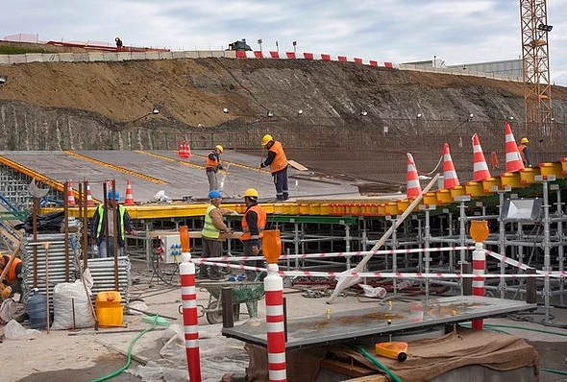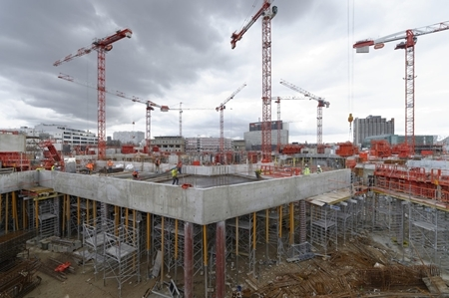
Resim 1: Açıklama Resim 2: Açıklama
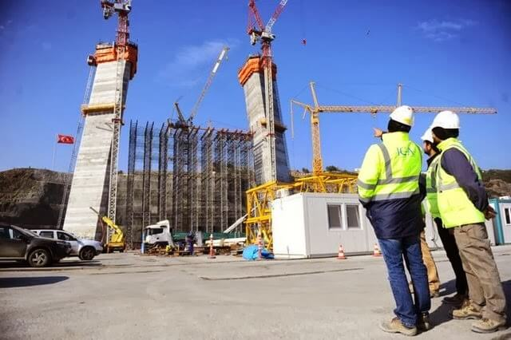
Resim 3: Açıklama Resim 4: Açıklama

KISIM | 2.Gün | Yaprak No:6
YAPILAN İŞ | Özet Başlık | Tarih: / /20
Bu sayfa kopyalanarak yeni sayfa oluşturulabilir. Her sayfa için; kısım, yapılan iş, yaprak numarası ve tarih içerikleri doldurulmalıdır.

KAYNAKÇA

Not: Kaynak Yazımı İçin APA 6.0 Yazım Kuralları ve Kaynak Gösterme Biçimini Referans Alabilirsiniz.

